Министерство науки и высшего образования Российской Федерации
Федеральное государственное автономное образовательное учреждение высшего образования
ТОМСКИЙ ГОСУДАРСТВЕННЫЙ УНИВЕРСИТЕТ СИСТЕМ
УПРАВЛЕНИЯ И РАДИОЭЛЕКТРОНИКИ (ТУСУР)

Факультет систем управления (ФСУ)

Кафедра автоматизированных систем управления (АСУ)

КАЧЕСТВО СТАЦИОНАРНЫХ СИСТЕМ АВТОМАТИЧЕСКОГО УПРАВЛЕНИЯ
Отчёт по лабораторной работе 3 по дисциплине
«Основы теории управления»

Выполнил: студент гр. 435-М1
Д.П. Андреев
« » 2026 г.

Проверил: к.т.н., доцент каф. АСУ ТУСУР
С.М. Алфёров
« » 2026 г.

Томск 2026
Оглавление
1 Цель и задачи 3
2 Исходные данные и схема исследуемой системы 4
2.1 Описание исследуемой системы 4
2.2 Передаточные функции звеньев системы 5
2.3 Эквивалентные передаточные функции исследуемой системы 6
3 Результаты выполнения программы работы, анализ и выводы 8
3.1 Прямые оценки качества переходного процесса 8
3.2 Корневые оценки качества 10
3.3 Оценка качества по логарифмическим частотным характеристикам 13
3.4 Обобщающий анализ результатов 15
Заключение 17
Листинг кода 18

1 Цель и задачи
Целью лабораторной работы является оценка качества стационарной системы автоматического управления в установившихся и переходных режимах прямыми и косвенными методами.
В соответствии с программой работы необходимо:
1. Набрать в формате CLASSIC структурную схему САУ и отредактировать ее в соответствии с заданными значениями ПФ и варианта параметра К.
2. В режиме «Анализ» определить прямые оценки качества переходного процесса согласно п.п. 2.1.1 – 2.1.6.
3. По распределению на комплексной плоскости нулей и полюсов замкнутой САУ определить степень устойчивости α_{min}, время переходного процесса t_{рег}, и колебательность системы μ.
4. Разомкнуть структурную схему САУ и по логарифмическим частотным характеристикам определить запасы устойчивости по фазе Δϕ и по модулю ΔL.

2 Исходные данные и схема исследуемой системы

2.1 Описание исследуемой системы
В лабораторной работе исследуется система подчинённого регулирования частоты вращения двигателя постоянного тока МИ-42. В соответствии с методическими указаниями исследованию на качество переходных режимов подлежит именно эта система, для которой приведены функциональная и структурная схемы. На вход регулятора частоты вращения подаётся задающее воздействие U, а выходной сигнал регулятора частоты вращения используется как задающее воздействие для регулятора тока. Такой принцип управления называется подчинённым.
Функциональная схема регулируемого электропривода представлена на рисунке 2.1.
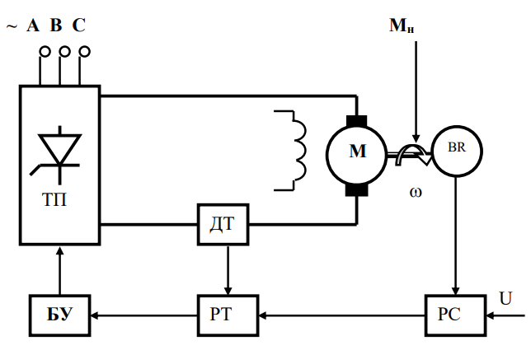
Рисунок 2.1 – Функциональная схема регулируемого электропривода
Структурная схема системы подчинённого регулирования частоты вращения двигателя представлена на рисунке 2.2.
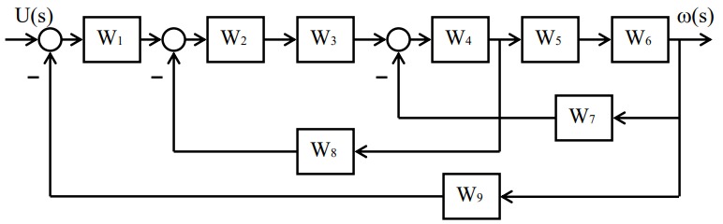
Рисунок 2.2 – Структурная схема системы подчинённого регулирования частоты вращения двигателя
Паспортные данные двигателя МИ-42, приведённые в методических указаниях, имеют следующие значения: номинальная мощность P_{ном} = 3,2 кВт, номинальное напряжение U_{ном}=220В, номинальный ток якоря I_{я ном}=18А, момент инерции J_{d}=0,065кг·м², сопротивление якоря R_{я}=0,376Ом, индуктивность якоря L_{я}=0,004Гн, номинальная частота вращения n_{ном}=2500об/мин.
Согласно таблице вариантов методических указаний, для варианта 1 коэффициент регулятора частоты вращения равен K=25.

2.2 Передаточные функции звеньев системы
На структурной схеме исследуемой системы используются девять звеньев W₁(s)-W9​(s), передаточные функции которых заданы в методических указаниях. Для варианта 1 они принимают следующий вид.
Передаточная функция регулятора частоты вращения:
$$W_{1}(s)=K=25.$$
Передаточная функция регулятора тока:
$$W_{2}(s)=\frac{0.1}{1+0.001s}.$$
Передаточная функция тиристорного преобразователя:
$$W_{3}(s)=\frac{10}{1+0.04s}.$$
Передаточная функция компонентного звена структурной схемы двигателя:
$$W_{4}(s)=\frac{1}{0.376+0.004s}.$$
Передаточная функция следующего компонентного звена двигателя:
$$W_{5}\left(s\right)=0.8.$$
Передаточная функция механического звена двигателя:
$$W_{6}(s)=\frac{1}{0.065s}.$$
Передаточная функция дополнительного компонентного звена двигателя:
$$W_{7}\left(s\right)=0.8.$$
Передаточная функция датчика тока:
$$W_{8}\left(s\right)=0.8.$$
Передаточная функция датчика частоты вращения:
$$W_{9}\left(s\right)=0.14.$$
Таким образом, исследуемая система представляет собой многоконтурную систему автоматического управления, содержащую внутренний контур регулирования тока и внешний контур регулирования частоты вращения. Для дальнейшего анализа качества переходных процессов данная структурная схема была преобразована к виду, удобному для получения эквивалентных передаточных функций разомкнутой и замкнутой систем.

2.3 Эквивалентные передаточные функции исследуемой системы
Для получения эквивалентных передаточных функций использовались стандартные правила преобразования структурных схем. При последовательном соединении звеньев эквивалентная передаточная функция определяется как произведение передаточных функций этих звеньев. При отрицательной обратной связи эквивалентная передаточная функция записывается в виде:
$$W(s)=\frac{W_{1}(s)}{1+W_{1}(s)W_{2}(s)}.$$
Такой вид преобразования структурной схемы приводится в учебном пособии.
После преобразования внутренней части схемы была получена передаточная функция от управляющего воздействия u_{a}(s) к току i(s):
$$П\left(s\right)=\frac{3250s}{13s^{2}+1222s+32000}.$$
Передаточная функция от выхода регулятора частоты вращения к угловой скорости двигателя имеет вид:
$$G_{x}\left(s\right)=\frac{{10}^{9}}{13s^{4}+14547s^{3}+1609550s^{2}+128400000s+8×{10}^{8}}.$$
Передаточная функция разомкнутой системы по внешнему контуру регулирования частоты вращения:
$$L\left(s\right)=\frac{{3.5×10}^{9}}{13s^{4}+14547s^{3}+1609550s^{2}+128400000s+8×{10}^{8}}.$$
Передаточная функция замкнутой системы по каналу U(s)→ω(s):
$$T\left(s\right)=\frac{{2.5×10}^{10}}{13s^{4}+14547s^{3}+1609550s^{2}+128400000s+4.3×{10}^{9}}.$$
Полученные передаточные функции Π(s), Gx(s), L(s) и T(s) использовались далее для определения прямых, корневых и частотных оценок качества исследуемой системы.

3 Результаты выполнения программы работы, анализ и выводы

3.1 Прямые оценки качества переходного процесса
В соответствии с программой лабораторной работы на первом этапе была построена переходная характеристика замкнутой системы при единичном ступенчатом воздействии. В методических указаниях прямые оценки качества переходного процесса определяются по графику переходной характеристики и включают время регулирования, перерегулирование, время достижения первого максимума, время нарастания, частоту колебаний и число колебаний за время регулирования. Время регулирования определяется из условия вхождения переходной характеристики в заданную полосу точности, перерегулирование – по максимальному отклонению от установившегося значения, а частота колебаний – через период колебаний.
Переходная характеристика исследуемой системы представлена на рисунке 3.1.
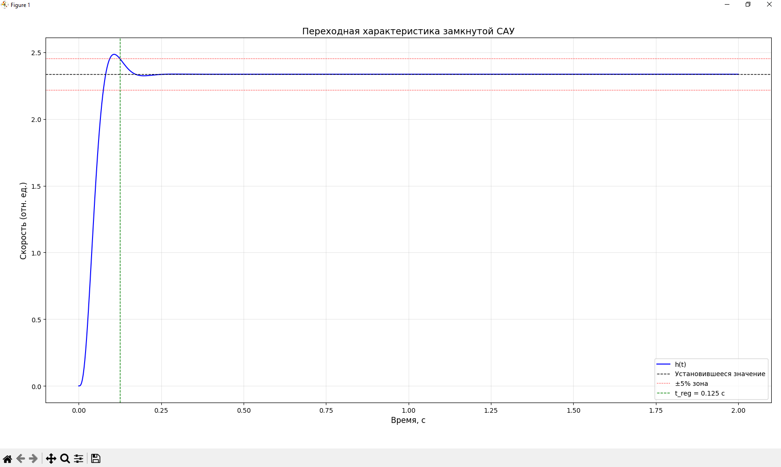
Рисунок 3.1 – Переходная характеристика замкнутой системы

Время регулирования определялось по условию:
$$\left|h\left(t\right)-h_{y}\right|≤,$$
где $h_{y}$ – установившееся значение переходной характеристики, $=0.05h_{y}$.
Такое определение соответствует методическим указаниям, в которых для оценки качества обычно принимается полоса точности ±5%.
Перерегулирование определялось по формуле:
$$σ=\frac{h_{m}-h_{y}}{h_{y}}×100\%,$$
где $h_{m}$ – максимальное значение переходной характеристики. Формула перерегулирования также приведена в методических указаниях.
Частота колебаний вычислялась по периоду колебаний:
$$ω_{0}=\frac{2π}{T_{0}}.$$
По результатам моделирования установившееся значение переходной характеристики равно $h_{y}=5.814$. Максимальное значение переходной характеристики составило $h_{m}=6.195$.
Тогда перерегулирование равно:
$$σ=\frac{6.195-5.814}{5.814}×100\%=6.547.$$
Время достижения первого максимума: $t_{m}=0.107 с.$
Время нарастания переходного процесса: $t_{n}=0.0492 с.$
Время регулирования: $t_{рег}=0.124 с.$
Период колебаний: $T_{0}=0.083 с.$
Частота колебаний:
$$ω_{0}=\frac{2π}{0.083}=0.8795.$$
Из рисунка 3.1 видно, что переходный процесс имеет колебательный характер с небольшим перерегулированием и быстрым затуханием. Максимум переходной характеристики достигается приблизительно через $0.107$с, после чего амплитуда колебаний быстро уменьшается, и система входит в полосу ±5% уже через 0.115с. Полученное значение $σ≈6.38\%$, указывает на умеренное перерегулирование. Так как N < 1, за время регулирования система совершает менее одного полного колебания, что дополнительно характеризует процесс как быстро затухающий.
Таким образом, по прямым оценкам качества можно сделать вывод, что исследуемая система обладает высоким быстродействием и сравнительно небольшим перерегулированием.

3.2 Корневые оценки качества
На следующем этапе были определены корневые оценки качества по распределению полюсов замкнутой системы на комплексной плоскости. В методических указаниях и учебном пособии степень устойчивости определяется как расстояние от мнимой оси до ближайшего полюса или ближайшей пары комплексно-сопряжённых полюсов. Колебательность системы определяется как максимальное отношение мнимой части полюса к его вещественной части, а приближённое время регулирования вычисляется по степени устойчивости.
Степень устойчивости определяется выражением:
$$α_{min}=min\left|Re p_{i}\right|,$$
где p_{i} – полюса замкнутой системы.
Колебательность системы определяется по формуле:
$$μ={\left(\frac{ω}{α}\right)}_{max},$$
где $ω$ – мнимая часть комплексного полюса,
$α$ – модуль его вещественной части.
Приближённая корневая оценка времени регулирования определяется формулой:
$$t_{рег}≈\frac{3}{α_{min}}.$$
Полюса замкнутой системы имеют вид: $p_{1}-978.970$, $p_{2}=-83.6497,$ $p_{3,4}=-28.190±j34.864.$
Полюса замкнутой системы на комплексной плоскости представлены на рисунке 3.2.
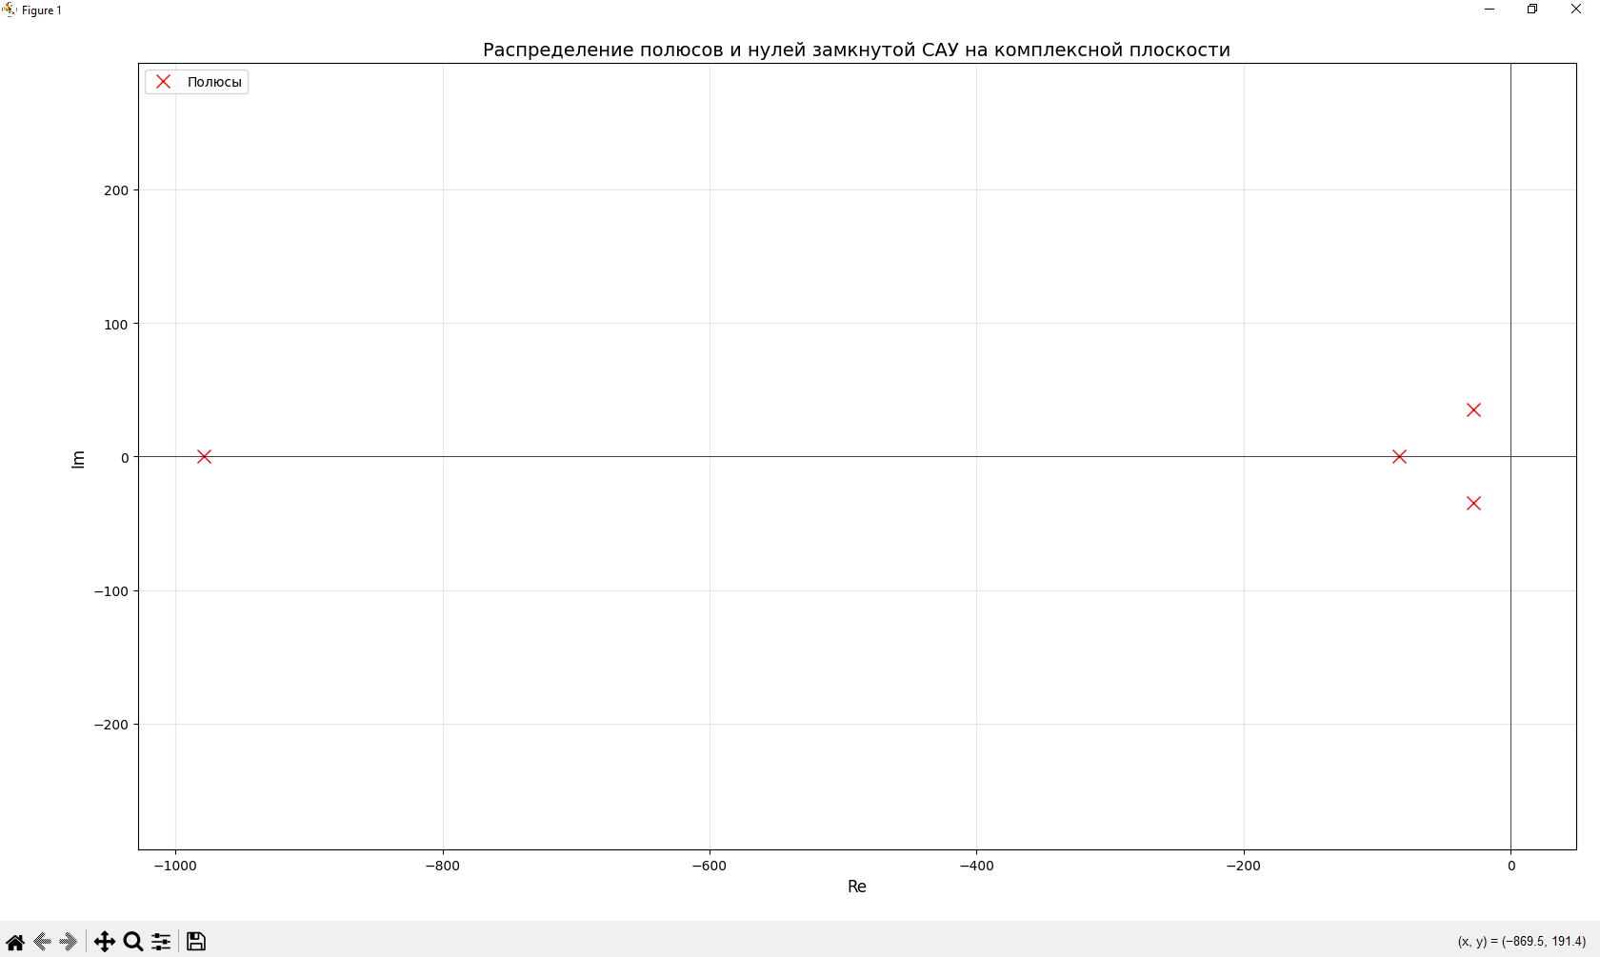
Рисунок 3.2 – Полюса замкнутой системы на комплексной плоскости
Для более наглядного отображения доминирующих полюсов использована увеличенная область комплексной плоскости, представленная на рисунке 3.3.
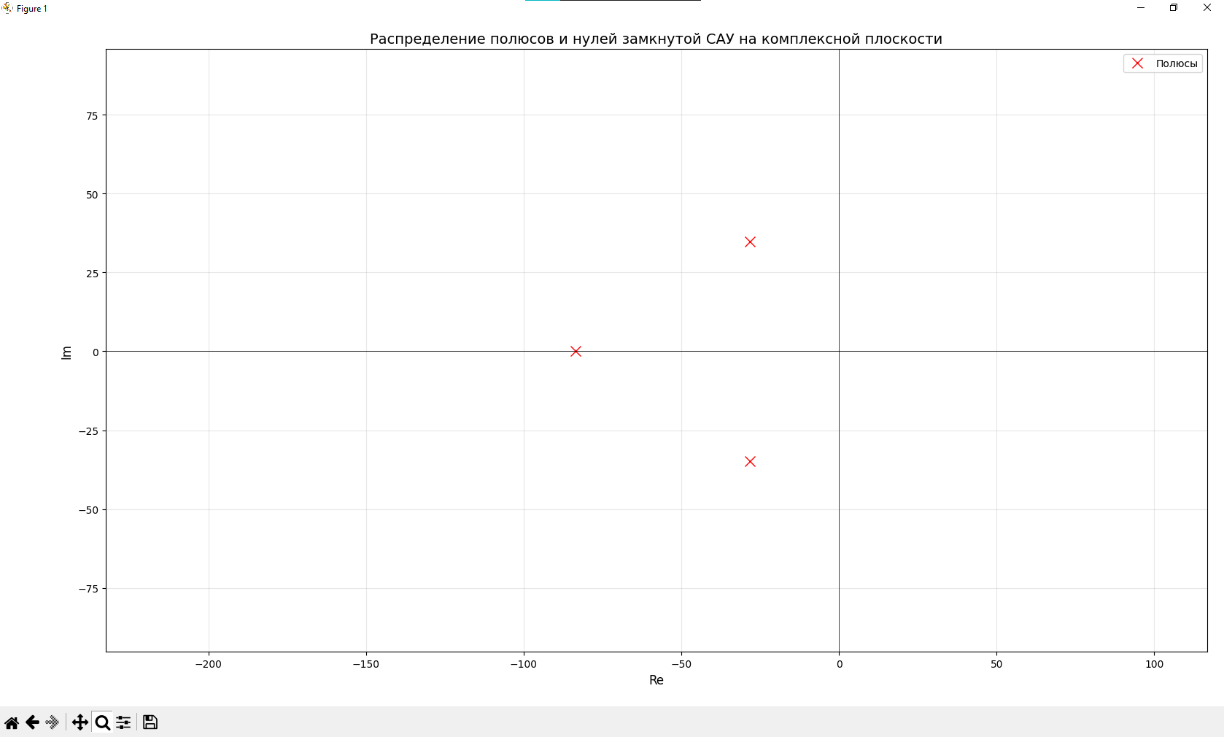
Рисунок 3.3 – Доминирующие полюса замкнутой системы (увеличенная область)
Ближайшей к мнимой оси является комплексно-сопряжённая пара полюсов: $-28.190±j34.864.$
Следовательно, степень устойчивости равна:
$$α_{min}=28.190.$$
Колебательность системы составляет
$$μ=\frac{73.08}{28.190}=2.592.$$
Приближённая корневая оценка времени регулирования:
$$t_{рег}≈\frac{3}{28.190}=0.1064.$$
По расположению полюсов видно, что все они находятся в левой полуплоскости, следовательно, замкнутая система устойчива. При этом характер переходного процесса определяется именно доминирующей комплексно-сопряжённой парой полюсов, расположенной ближе всего к мнимой оси. Наличие этой пары объясняет колебательный характер переходной характеристики, наблюдаемый на рисунке 3.1. Вещественные полюса: $=-83.649 и -978.970$ расположены левее и затухают быстрее, поэтому оказывают меньшее влияние на форму переходного процесса.
Следует отметить, что корневая оценка времени регулирования $t_{рег}≈0.1064$ получилась несколько меньше прямой оценки $t_{рег}≈0.124 c.$
Это не является противоречием, поскольку формула $\frac{3}{α_{min}}$ даёт приближённую оценку и не учитывает в явном виде влияние числителя передаточной функции и точной формы переходной характеристики.
Таким образом, корневые оценки подтверждают вывод о том, что система устойчива, обладает заметной, но умеренной колебательностью и сравнительно высоким быстродейстием.

3.3 Оценка качества по логарифмическим частотным характеристикам
На заключительном этапе была выполнена оценка качества системы по логарифмическим частотным характеристикам разомкнутой системы. В соответствии с программой работы для этого необходимо определить запас устойчивости по фазе и запас устойчивости по модулю. Учебное пособие также указывает, что к частотным оценкам качества относятся запас устойчивости по модулю ΔL и запас устойчивости по фазе Δφ.
Логарифмическая амплитудно-частотная и фазочастотная характеристика разомкнутой системы представлена на рисунке 3.4.
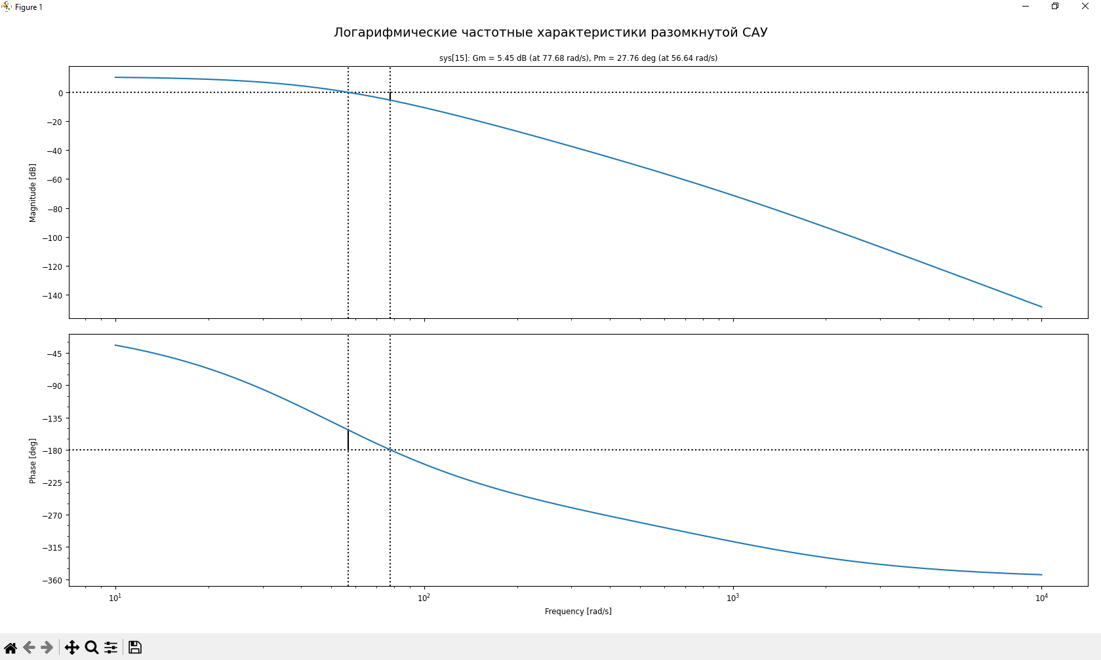
Рисунок 3.4 – ЛАЧХ разомкнутой системы

Частота среза по амплитуде определяется как частота, при которой ЛАЧХ пересекает уровень 0 дБ:
$$L(ω_{g})=0.$$
Запас устойчивости по фазе определяется по формуле:
$$∆φ=180°+φ(ω_{g}).$$
Частота среза по фазе определяется как частота, при которой:
$$φ\left(ω_{g}\right)=-180°.$$
Запас устойчивости по модулю определяется по формуле:
$$∆L=-L(ω_{p}).$$
В результате расчёта были получены следующие значения:
$$ω_{g}=56.643 рад/c,$$
$$φ(ω_{g})=-152.241°,$$
$$∆φ=27,76°,$$
$$ω_{p}=77.685 рад/с,$$
$$L(ω_{p})=-5.45 дБ,$$
$$∆L=5.45 дБ.$$
В линейном масштабе запас устойчивости по модулю равен:
$$GM=5.45.$$
По виду ЛАЧХ и ЛФЧХ видно, что система обладает положительными запасами устойчивости по модулю и фазе. ЛАЧХ пересекает уровень 0 дБ при частоте ω_{g} ​, а на этой частоте фазовый сдвиг остаётся существенно выше −180∘, что и обеспечивает запас устойчивости по фазе $27,76°$. При частоте ω_{p}, где фаза достигает −180∘, значение ЛАЧХ составляет около $-5.45$ дБ, что соответствует положительному запасу устойчивости по модулю.
Значения $∆φ=27,76°$ и $∆L=5.45 дБ$ свидетельствуют о том, что система не только устойчива, но и имеет достаточно заметный запас устойчивости. Это согласуется с результатами анализа переходного процесса и полюсов замкнутой системы: переходный процесс действительно затухает быстро, а перерегулирование остаётся умеренным.

3.4 Обобщающий анализ результатов
Сопоставление прямых, корневых и частотных оценок качества показывает, что все полученные результаты согласуются между собой.
По прямым оценкам установлено, что система имеет сравнительно малое время регулирования $t_{рег}=0.124 с$ и умеренное перерегулирование $σ=6.547\%$.
По корневым оценкам установлено, что система устойчива, а доминирующая комплексно-сопряжённая пара полюсов $-28.190±j34.864$ определяет её колебательный, но быстро затухающий переходный процесс. При этом степень устойчивости $α_{min}=28.190$ указывает на достаточно высокое быстродействие системы.
По частотным оценкам установлено, что разомкнутая система имеет положительные запасы устойчивости: $∆φ=27,76°,$ $∆L=5.45 дБ.$
Это подтверждает наличие запаса устойчивости и объясняет благоприятный характер переходной характеристики.
Таким образом, результаты моделирования показывают, что для варианта 1 исследуемая система подчинённого регулирования частоты вращения двигателя является устойчивой, обладает высоким быстродействием, умеренной колебательностью и удовлетворительным качеством переходного процесса.

Заключение
В ходе лабораторной работы была исследована система подчинённого регулирования частоты вращения двигателя постоянного тока для варианта 1. По результатам моделирования установлено, что система является устойчивой и обеспечивает достаточно хорошее качество регулирования. Переходный процесс имеет колебательный характер, однако колебания быстро затухают, а перерегулирование остаётся небольшим. Система быстро выходит на установившийся режим, что говорит о её высоком быстродействии.
Анализ расположения полюсов замкнутой системы показал, что все они находятся в левой полуплоскости, что подтверждает устойчивость системы. Доминирующая комплексно-сопряжённая пара полюсов определяет колебательный характер переходного процесса. Оценка по логарифмическим частотным характеристикам также показала наличие положительных запасов устойчивости по фазе и по модулю.
Таким образом, исследуемая система обладает устойчивостью, высоким быстродействием, умеренной колебательностью и удовлетворительным качеством переходного процесса. Полученные прямые, корневые и частотные оценки согласуются между собой.

Листинг кода
import numpy as np
import matplotlib.pyplot as plt
import control as ctrl
from scipy.signal import find_peaks
import warnings
warnings.filterwarnings('ignore')

# ==========================
# 1. Параметры системы (вариант)
# ==========================
K = 5.0 # коэффициент регулятора скорости W1(s) = K (задаётся по варианту)

# Передаточные функции звеньев
W1 = ctrl.TransferFunction([K], [1]) # K - регулятор скорости
W2 = ctrl.TransferFunction([0.1], [0.001, 1]) # 0.1/(1+0.001s) - регулятор тока
W3 = ctrl.TransferFunction([10], [0.04, 1]) # 10/(1+0.04s) - тиристорный преобразователь
W4 = ctrl.TransferFunction([1], [0.004, 0.376]) # 1/(0.004s + 0.376) - якорная цепь
W5 = ctrl.TransferFunction([0.8], [1]) # 0.8 - момент/ток
W6 = ctrl.TransferFunction([1], [0.065, 0]) # 1/(0.065s) - механика (скорость/момент)
W7 = ctrl.TransferFunction([0.8], [1]) # 0.8 - ЭДС/скорость
W8 = ctrl.TransferFunction([0.8], [1]) # 0.8 - датчик тока (обратная связь)
W9 = ctrl.TransferFunction([0.14], [1]) # 0.14 - датчик частоты вращения

print("=== Передаточные функции звеньев ===")
print(f"W1 (регулятор скорости): {W1}")
print(f"W2 (регулятор тока): {W2}")
print(f"W3 (ТП): {W3}")
print(f"W4 (R+Lp): {W4}")
print(f"W5 (момент/ток): {W5}")
print(f"W6 (механика): {W6}")
print(f"W7 (ЭДС/скорость): {W7}")
print(f"W8 (датчик тока): {W8}")
print(f"W9 (датчик скорости): {W9}")

# ==========================
# 2. Построение структурной схемы (с учётом W8)
# ==========================

# 2.1 Контур регулирования тока (внутренний контур)
# Регулятор тока W2 -> ТП W3 -> обратная связь по току W8
current_controller = ctrl.series(W2, W3) # W2 * W3
# Замыкаем через W8 (обратная связь по току)
current_loop = ctrl.feedback(current_controller, W8, sign=-1)

print(f"\nПФ замкнутого контура тока: {current_loop}")

# 2.2 Модель двигателя с учётом ЭДС
# Прямая цепь: ток -> момент -> скорость
# current_loop (формирует ток) -> W4 (ток/напряжение) -> W5 (момент) -> W6 (скорость)
motor_current = ctrl.series(W4, W5) # напряжение -> момент
motor_current = ctrl.series(motor_current, W6) # напряжение -> скорость
# Обратная связь по ЭДС W7 (скорость -> ЭДС, вычитается из напряжения)
motor = ctrl.feedback(motor_current, W7, sign=-1)

print(f"ПФ двигателя с ЭДС: {motor}")

# 2.3 Полная разомкнутая система
# Регулятор скорости W1 -> контур тока -> двигатель
open_loop = ctrl.series(W1, current_loop)
open_loop = ctrl.series(open_loop, motor)

print(f"\nПФ разомкнутой системы (без датчика скорости): {open_loop}")

# 2.4 Замкнутая система с датчиком скорости W9
closed_loop = ctrl.feedback(open_loop, W9, sign=-1)

print(f"\nПФ замкнутой системы (с датчиком скорости W9):")
print(closed_loop)

# ==========================
# 3. Прямые оценки качества по переходной характеристике
# ==========================
t, y = ctrl.step_response(closed_loop, T=np.linspace(0, 2, 5000))
y_final = y[-1]
delta = 0.05 * y_final # 5% зона

# Время регулирования (последнее вхождение в 5% зону)
in_zone = np.abs(y - y_final) <= delta
t_reg_idx = np.where(in_zone)[0]
if len(t_reg_idx) > 0:
changes = np.diff(in_zone.astype(int))
last_exit = np.where(changes == -1)[0]
if len(last_exit) > 0:
t_reg_start = last_exit[-1] + 1
t_reg_idx2 = t_reg_idx[t_reg_idx >= t_reg_start]
t_reg = t[t_reg_idx2[0]] if len(t_reg_idx2) > 0 else t[-1]
else:
t_reg = t[t_reg_idx[0]]
else:
t_reg = t[-1]

# Перерегулирование
y_max = np.max(y)
overshoot = (y_max - y_final) / y_final * 100

# Время первого максимума
t_max = t[np.argmax(y)]

# Время нарастания (10% -> 90%)
y_10 = 0.1 * y_final
y_90 = 0.9 * y_final
idx_10 = np.where(y >= y_10)[0]
idx_90 = np.where(y >= y_90)[0]
if len(idx_10) > 0 and len(idx_90) > 0:
t_rise = t[idx_90[0]] - t[idx_10[0]]
else:
t_rise = 0

# Частота и число колебаний
peaks, _ = find_peaks(y)
if len(peaks) > 1:
T0 = t[peaks[1]] - t[peaks[0]]
omega = 2 * np.pi / T0
peaks_in_reg = peaks[t[peaks] <= t_reg]
n_osc = len(peaks_in_reg)
else:
omega = 0
n_osc = 0

print("\n" + "="*50)
print("=== ПРЯМЫЕ ОЦЕНКИ КАЧЕСТВА ===")
print("="*50)
print(f"Время регулирования (5%): {t_reg:.4f} с")
print(f"Перерегулирование: {overshoot:.2f} %")
print(f"Время первого максимума: {t_max:.4f} с")
print(f"Время нарастания (10-90%): {t_rise:.4f} с")
print(f"Частота колебаний: {omega:.2f} рад/с")
print(f"Число колебаний за t_reg: {n_osc}")

# График переходной характеристики
plt.figure(figsize=(12, 6))
plt.plot(t, y, 'b-', linewidth=1.5, label='h(t)')
plt.axhline(y=y_final, color='k', linestyle='--', linewidth=1, label='Установившееся значение')
plt.axhline(y=y_final+delta, color='r', linestyle=':', linewidth=1, label='±5% зона')
plt.axhline(y=y_final-delta, color='r', linestyle=':', linewidth=1)
plt.axvline(x=t_reg, color='g', linestyle='--', linewidth=1, label=f't_reg = {t_reg:.3f} с')
plt.xlabel('Время, с', fontsize=12)
plt.ylabel('Скорость (отн. ед.)', fontsize=12)
plt.title('Переходная характеристика замкнутой САУ', fontsize=14)
plt.grid(True, alpha=0.3)
plt.legend()
plt.tight_layout()
plt.show()

# ==========================
# 4. Корневые оценки качества
# ==========================
poles = ctrl.poles(closed_loop)
zeros = ctrl.zeros(closed_loop)

stable_poles = [p for p in poles if np.real(p) < 0]
if stable_poles:
alpha_min = min(-np.real(p) for p in stable_poles)
t_peq = 3 / alpha_min if alpha_min > 0 else np.inf

mu_vals = [abs(np.imag(p)/np.real(p)) for p in stable_poles if np.real(p) < 0 and np.imag(p) != 0]
mu = max(mu_vals) if mu_vals else 0
else:
alpha_min = 0
t_peq = np.inf
mu = 0

print("\n" + "="*50)
print("=== КОРНЕВЫЕ ОЦЕНКИ КАЧЕСТВА ===")
print("="*50)
print(f"Степень устойчивости αmin: {alpha_min:.4f}")
print(f"Время переходного процесса: {t_peq:.4f} с (3/αmin)")
print(f"Колебательность μ: {mu:.4f}")

print(f"\nВсе полюсы системы:")
for i, p in enumerate(poles):
print(f" p{i+1} = {p.real:.4f} + {p.imag:.4f}j")

# Построение расположения полюсов
plt.figure(figsize=(10, 8))
plt.plot(np.real(poles), np.imag(poles), 'rx', markersize=10, linewidth=2, label='Полюсы')
if len(zeros) > 0:
plt.plot(np.real(zeros), np.imag(zeros), 'bo', markersize=8, fillstyle='none', linewidth=2, label='Нули')
plt.axhline(0, color='k', linewidth=0.5)
plt.axvline(0, color='k', linewidth=0.5)
plt.xlabel('Re', fontsize=12)
plt.ylabel('Im', fontsize=12)
plt.title('Распределение полюсов и нулей замкнутой САУ на комплексной плоскости', fontsize=14)
plt.grid(True, alpha=0.3)
plt.legend()
plt.axis('equal')
plt.tight_layout()
plt.show()

# ==========================
# 5. Запасы устойчивости разомкнутой системы
# ==========================
try:
gm, pm, wgm, wpm = ctrl.margin(open_loop)
print("\n" + "="*50)
print("=== ЗАПАСЫ УСТОЙЧИВОСТИ РАЗОМКНУТОЙ САУ ===")
print("="*50)
print(f"Запас по фазе: {pm:.2f} град (на частоте {wpm:.4f} рад/с)")
print(f"Запас по модулю: {20*np.log10(gm):.2f} дБ (на частоте {wgm:.4f} рад/с)")
except:
print("\n=== Запасы устойчивости ===")
print("Не удалось автоматически рассчитать запасы устойчивости")

# Построение ЛАЧХ и ЛФЧХ
plt.figure(figsize=(12, 8))
ctrl.bode(open_loop, dB=True, deg=True, margins=True)
plt.suptitle("Логарифмические частотные характеристики разомкнутой САУ", fontsize=14)
plt.tight_layout()
plt.show()

# Годограф Найквиста
plt.figure(figsize=(8, 8))
ctrl.nyquist(open_loop)
plt.title('Годограф Найквиста разомкнутой системы', fontsize=14)
plt.grid(True, alpha=0.3)
plt.tight_layout()
plt.show()

# ==========================
# 6. Проверка устойчивости
# ==========================
if all(np.real(p) < 0 for p in poles):
print("\n✓ СИСТЕМА УСТОЙЧИВА")
else:
print("\n✗ СИСТЕМА НЕУСТОЙЧИВА!")
unstable = [p for p in poles if np.real(p) >= 0]
print(f"Неустойчивые полюсы: {unstable}")

